1 АВГУСТА – НАЧАЛО ПРОДАЖИ БАХЧЕВЫХ КУЛЬТУР.
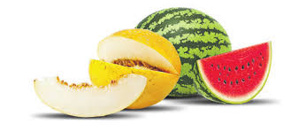
Все знают, что летом наступает сезон продажи бахчевых культур, но уже сейчас в городе открыто множество точек, в которых можно приобрести арбузы и дыни.
Официальный сезон продажи бахчевых культур обычно начинается с 1 августа. К бахчевым культурам относятся одно - или многолетние растения семейства тыквенных: арбуз, дыня, тыква, кабачок, патиссон и другие.
Наибольшей популярностью, по понятным причинам, пользуются арбузы и дыни, т.к. обладают ценными диетическими, вкусовыми и питательным свойствам. В них содержится большое количество сахарозы и фруктозы, различные полезные аминокислоты, макро- и микроэлементы, включая антиоксиданты, клетчатку, кальций, железо, магний, калий, серу, фолиевую кислоту и натрий.
Арбузы и дыни употребляют в пищу в основном в свежем виде, поэтому важно знать, как выбрать безопасную продукцию, и в то же врем вкусную и сладкую.
К выбору нужно подходить очень внимательно.
Во-первых, покупать продукцию надо в разрешенных местах торговли: в магазинах, павильонах, на рынках, а так же с лотков, имеющих официальное разрешение администрации населенных пунктов на их установку. Не покупайте бахчевую продукцию в местах несанкционированной торговли, и ни в коем случае не берите бахчевые у торговцев на обочинах дорог.
На продукцию в месте реализации должны находиться документы, подтверждающие ее качество и безопасность (декларация о соответствии, документы фито-санитарного и ветеринарного контроля). Наличие указанных документов гарантирует контроль продукции на содержание нитратов, пестицидов, токсичных элементов. По Вашему требованию продавец обязан предъявить документы покупателю. Отсутствие документов на реализуемую продукцию должно Вас насторожить о доброкачественности реализуемого продукта. В таких случаях от покупки лучше отказаться.
Реализуемая продукция не должна реализоваться с земли, даже если она выложена на брезент или в ящики, которые как правило бывают деревянными и грязными, не подвергающимися санитарной обработке. Продукция должна быть выложена в специализированное торговое оборудование: специальные контейнеры, лотки, полки или др., позволяющее покупателю видеть и выбрать понравившуюся продукцию. Продавцы должны быть облачены в специальную фирменную или санитарную (халат и колпак светлых тонов) одежду, иметь личную медицинскую книжку с пройденным медицинским осмотром и профессиональной гигиенической подготовкой.
Ни в коем случае не стоит покупать разрезанные арбузы или с проделанным в корке «треугольником». Такая продажа запрещена, поскольку в этом случае в сочную мякоть попадают микробы: сахар и глюкоза — отличная питательная среда для их размножения. А если еще разрезанный арбуз или дыню накрыть пленкой и поставить на солнце, то микробы будут размножаться в геометрической прогрессии. В итоге можно легко «поймать» пищевое отравление.
Купленный арбуз или дыню перед употреблением в пищу необходимо тщательно вымыть теплой проточной водой с применением разрешенных для контакта с пищевыми продуктами и посудой моющих средств.
В жару нет ничего приятнее, чем утолить жажду сочным сахарным прохладным арбузом или дыней.
Соблюдайте правила покупки бахчевых культур, тогда Вы и члены Вашей семьи получат большое удовольствие от употребления сезонного продукта.

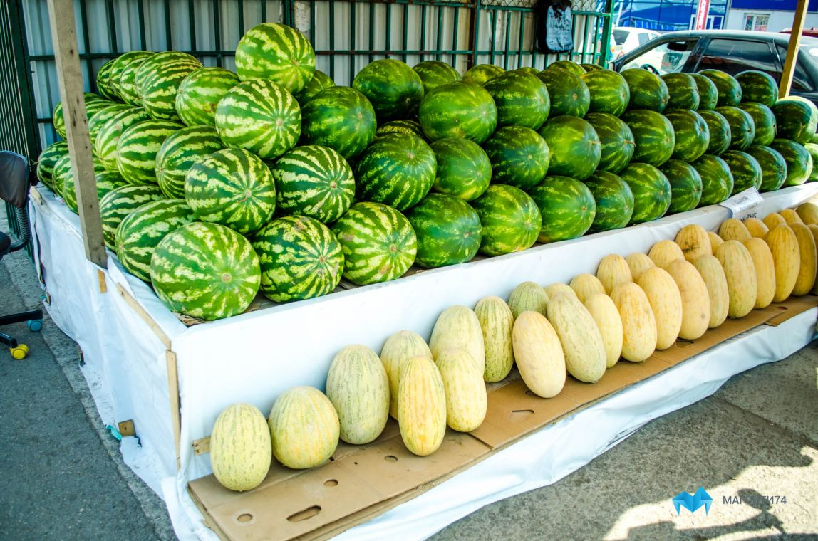

Как правильно выбрать арбуз и дыню?
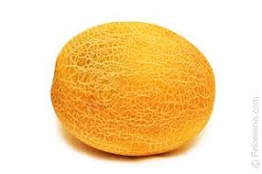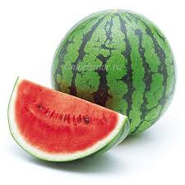
- Не покупайте арбузы и дыни при дороге, валяющиеся прямо на земле. Через несколько часов такого лежания эта бахчевая культура под завязку напитывается тяжелыми металлами, которые находятся в автомобильных выхлопах.
- Не покупайте лопнувший арбуз или дыню, а также тот, который демонстративно был разрезан продавцом. Бактерии способны размножаться с огромной скоростью, очутившись на его сладкой поверхности или мякоти.
- У спелого арбуза хвостик высохший, сбоку светло-желтое или оранжевое пятно. Примерно те же правила работают и для дыни. Но есть несколько тонкостей. Так, часть дыни, противоположная хвостику, должна быть мягче. Если она твердая, значит, дыня не дозрела.
- Попробуйте проткнуть корку арбуза ногтем, если вам это легко удалось, значит, у вас в руках незрелый плод. У спелого плода полоски по максимуму контрастные.
- Если вы потрете корку, спелый арбуз не даст запаха, если же вам запахло свежескошенной травой, плод не спелый.
- Если ударить спелый арбуз, он пружинит. Если хлопнуть по нему, он резонирует. Зрелый плод при постукивании по нему издает чистый и звонкий звук. При щелчке пальцами дыня должна издавать глухой звук. Ну и главное — от нее должен исходить «фирменный» сладкий аромат. Если его нет, забудьте о покупке и отправляйтесь искать дальше
- Хорошие, спелые арбузы в воде не тонут.
- Посмотрите на низ ягоды, «девочка» покажет вам плоский и широкий кружок, она слаще и в ней меньше косточек, чем у «мальчика»
- Мякоть арбуза, полного нитратов ярко-красная с фиолетовым оттенком. Если вы мякоть такого плода поместите в емкость с водой, вода окрасится в розовый или красный цвет. Мякоть плода без нитратов воду сделает только мутной.
- У полезного арбуза внутренние волокна белого цвета, желтыми они становятся в плодах, полных нитратами.
